XU2028 scheda creata il 3 ottobre 2026
Descrizione storico-bibliografica
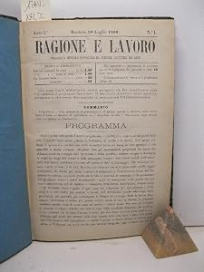
Il *raccoglitore letterario : periodico mensile di grande pubblicità. - Milano : Tip. f.lli Borroni, 1868. – 1 volume ; 40 cm. ((Distribuzione gratuita. - Descrizione basata su: anno 1, n. 2/3 (mag./giu. 1868). - LO10779309

*Ragione e lavoro : periodico mensile popolare di scienze, lettere ed arti. – Anno 1, n. 1 (1868)-anno 2, n. 23(15 dicembre 1869). - Mantova : Tip. Benvenuti, 1868-1869. – 1 volume. ((Quindicinale dal 1869. - Il sottotitolo cambia dal n. 1 (13 gennaio 1869) in: Periodico popolare di scienze, lettere ed arti. - PUV0128352
Soggetto: Mantova <prov.> - 1868-1869; Mazziniani – Mantova – 1868-1869

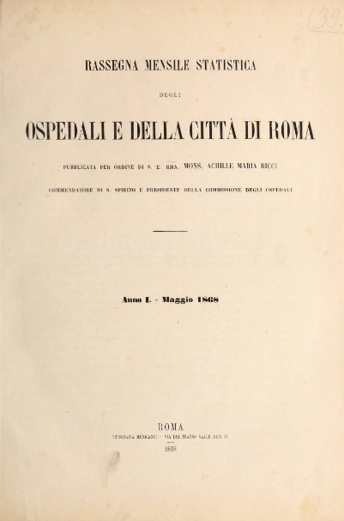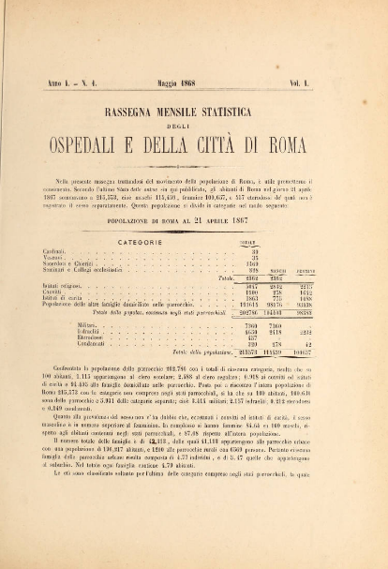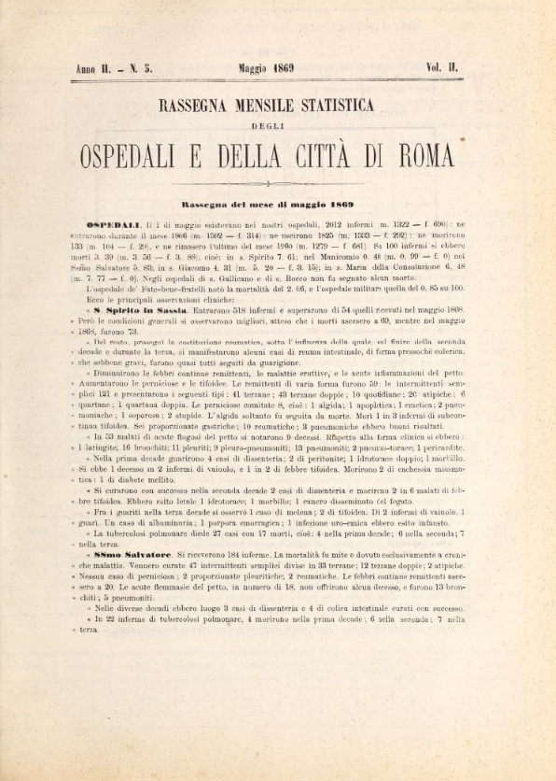
*Rassegna mensile statistica degli ospedali e della città di Roma / pubblicata per ordine di S.E.Rma. Mons. Achille Maria Ricci, commendatore di S. Spirito e presidente della Commissione degli ospedali. - Anno 1., vol. 1, n. 1 (maggio 1868)-anno 2., vol. 2, n. 5 (maggio 1869). - Roma : Tipografia Menicanti, 1868-1869. – 2 volumi ; 25 cm. (Da luglio 1868: Tipografia Menghini. - TO01137549; RL10121543
Committente: Ricci, Achille Maria
Autore: Roma : Commissione degli ospedali
Soggetto: Roma – Ospedali – Statistica – 1868-1869; Roma – Statistica – 1868-1869
Copia digitale: 1868-1869

Informazioni storico-bibliografiche
Ragione e lavoro. Due annate (anno I: 6 numeri; anno II: 12 numeri con gli ultimi tre doppi 7-8; 9-10; 11-12) della rivista che uscì nel biennio 1868-1869. Il giornale si fece portavoce delle posizioni mazziniane con articoli firmati da, fra gli altri, Virginio Ranzoli, Costanzo Giani, Marco Tegon. Venivano affrontato' questioni politico-sociali ma attenzione era anche riservata ai problemi agrari e industriali del Mantovano. https://www.abebooks.it/Ragione-lavoro-Periodico-mensile-popolare-scienze/16512042725/bd.

Rassegna mensile. L'opera fu curata dalla Commissione degli ospedali di Roma e stampata dall'editore Menicanti. Questo documento d'archivio raccoglieva i dati contabili, demografici e sanitari delle strutture ospedaliere dell'epoca (come l'amministrazione della SS.ma Annunziata) ed è oggi digitalizzato e consultabile in gran parte presso biblioteche storiche e archivi digitali (come l'Internet Archive o la Library of Congress). [1, 2]
Se invece stai cercando una rassegna statistica moderna e periodica sulle attività degli ospedali di Roma, la rendicontazione non avviene più sotto forma di opuscolo mensile cartaceo, ma è gestita in modalità digitale e open data dalle autorità sanitarie regionali. [1, 2]

